

CHIRAC ET LE CODE DU TRAVAIL :

LA GRANDE ESBROUFE DU CPE

1/ Je joue la montre :

Je légalise le C.P.E, mais si vous reprenez le travail et arrêtez de manifester, le CPE sera modifié… plus tard (après « un examen approfondi avec les partenaires sociaux ») par une nouvelle loi « votée » par les députés, les mêmes qui ne pouvaient être saisis par une deuxième lecture pour le modifier ou le retirer…

2/ Je vous vends 2 C.P.E pour le prix d’ 1 :

1 an de période d’essai au lieu de deux, c’est à dire en fait 365 C.D.D d’un jour au lieu de 730, puisqu’on peut être licencier tous les jours et sans motif. Mais comme le patron peut, avec le même salarié jeune, lui faire un autre C.P.E (après un délai de deux mois), cela fait toujours deux ans. Et plus, puisqu’on peut repartir avec un C.P.E avec un autre employeur.

3/ Je vous rassure, le jeune aura droit à une « explication » sur son licenciement :

Là le magicien Chirac se fait boni-menteur !
Le jeune « aura droit à une explication ». Le MEDEF avait depuis plusieurs semaines soufflé l’entourloupe.
D’abord le jeune aura droit, cela signifie qu’il faudra qu’il demande l’explication. Aujourd’hui, pour licencier un salarié en C.D.I ou rompre un C.D.D, et même pour prononcer une sanction moindre que le licenciement, l’employeur a obligation de convoquer le salarié à un entretien préalable (et il a droit à être accompagné par un témoin - délégué du personnel ou conseiller du salarié en cas de licenciement envisagé, personne au choix du salarié appartenant au personnel de l’entreprise en cas de sanction) et de donner le motif. (Articles L.122-14, L.122-14-1, L.122-14-2, L.122-41 du Code du travail)

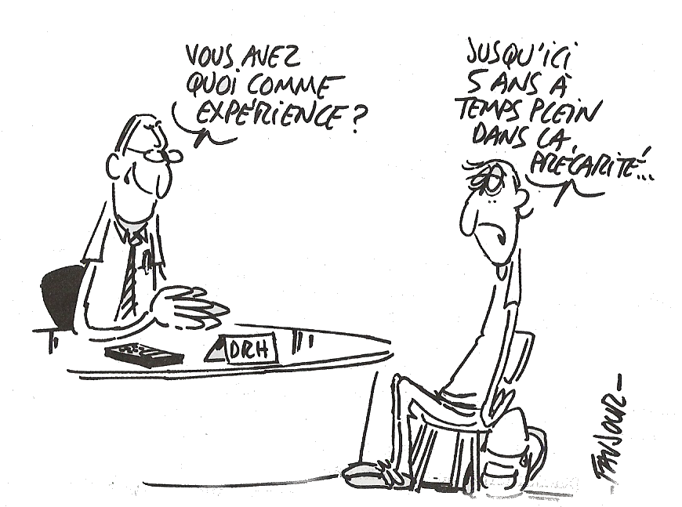

 | Ensuite, le jeune, s’il l’a demandé, aura une explication, en termes plus clairs un entretien au cours duquel le patron devrait lui dire pourquoi il le licencie. Il n’a pas été dit qu’il y aurait un témoin. Quoiqu’il en soit, si le jeune veut contester aux prud’hommes le motif de son licenciement, il dira : « le patron m’a dit que.. ».
Parole contre parole, du vent en droit, les prud’hommes jugent uniquement sur ce qui est aujourd’hui obligatoire : le motif écrit sur la lettre de licenciement qui doit être notifié par envoi en recommandé avec avis de réception.

Et, en cas de doute, ce doute aujourd’hui « profite au salarié » (article L.112-13 et L.122-14-3 du Code du travail) mais ce bénéfice du doute a été retiré pour le C.P.E !! (L’article L.122-13 ne s’applique pas). Ajoutons que les procédures de licenciement pour motif économique ne s’applique pas non plus en cas de C.P.E ! (Article L.321-1 à L.321-17 du Code du travail) – par exemple l’employeur pourra modifier le contrat, la modification du contrat ne pourra pas être considéré, en cas de refus du jeune, comme un licenciement pour motif économique.

Un dernier, pour la route : l’article L.122-14-7 du Code du travail ne s’applique pas au C.P.E et c’est cet article qui interdit de passer outre les protections particulières applicables à certains salariés (maternité, accidentés du travail, représentants du personnel)…

L’objectif visé par les contrats C.P.E et C.N.E qui s’appliquent depuis le 2/08/05 à tous les salariés, y compris les jeunes, dans toutes les entreprises de moins de 20 salariés (la très grande majorité des entreprises, 4,5 millions de salariés concernés) étant précisément de pouvoir licencier sans motif, il fallait – face au refus de la grande majorité du peuple - trouver un moyen de le faire tout en disant qu’on ne le fait pas.

Vendredi soir, en regardant bien, on aurait pu voir un MEDEF ventriloque s’agiter derrière les lunettes de la marionnette qui nous sert de Président.


Et hop tout ça, à la poubelle...

